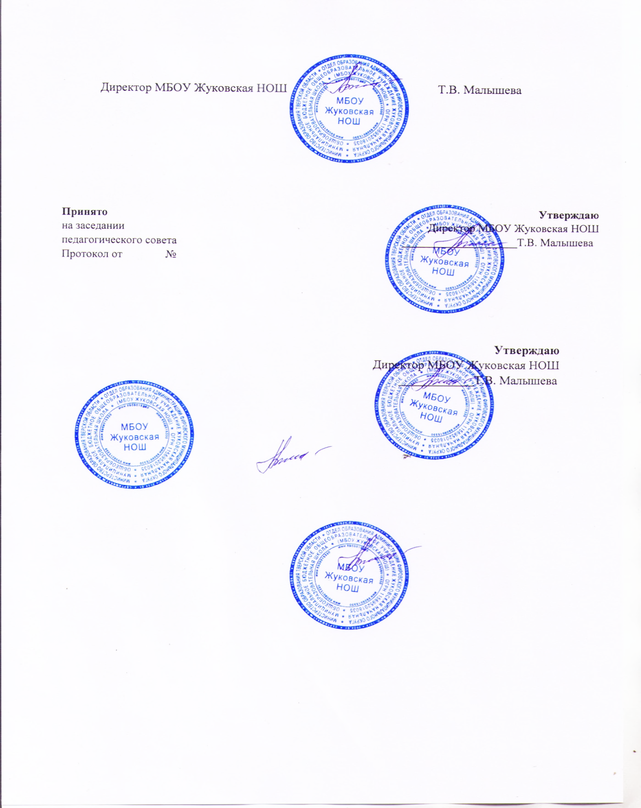

Годовой календарный учебный график муниципального бюджетного общеобразовательного учреждения
Жуковской начальной общеобразовательной школы
на 2026-2027 учебный год
Начальное общее образование

- Календарные периоды учебного года

  - Дата начала учебного года: 1 сентября 2026 г.
  - Дата окончания учебного года: 26 мая 2027 г.
  - Продолжительность учебного года:
    - 1-е классы – 33 недели;
    - 2–4-е классы – 34 недели.

- Периоды образовательной деятельности
  - Продолжительность учебных занятий по четвертям в учебных неделях и рабочих днях
1-й класс

Учебный период | Дата |  | Продолжительность
Учебный период | Начало | Окончание | Количество  учебных недель | Количество рабочих дней
I четверть | 01.09.2026 | 25.10.2026 | 8 | 40
II четверть | 05.11.2026 | 30.12.2026 | 8 | 40
III четверть | 11.01.2027 | 26.03.2027 | 11 | 55
IV четверть | 05.04.2027 | 26.05.2027 | 7 | 35
Дополнительные  каникулы | 15.02.2027 | 21.02.2027
Итого в учебном году |  |  | 33 | 165

2–4-й класс

Учебный период | Дата |  | Продолжительность
Учебный период | Начало | Окончание | Количество  учебных недель | Количество рабочих дней
I четверть | 01.09.2026 | 25.10.2026 | 8 | 40
II четверть | 05.11.2026 | 30.12.2026 | 8 | 40
III четверть | 11.01.2027 | 26.03.2027 | 11 | 55
IV четверть | 05.04.2027 | 26.05.2027 | 7 | 35
Итого в учебном году |  |  | 34 | 170

  - Продолжительность каникул, праздничных и выходных дней
1-й класс

Каникулярный период | Дата |  | Продолжительность каникул, праздничных и выходных дней в  календарных днях
Каникулярный период | Начало | Окончание
Осенние каникулы | 26.10.2026 | 04.11.2026 | 9 дней
Зимние каникулы | 31.12.2026 | 10.01.2027 | 10 дней
Дополнительные  каникулы | 15.02.2027 | 21.02.2027 | 9 дней
Весенние каникулы | 27.03.2027 | 04.04.2027 | 9 дней
Летние каникулы | 27.05.2027 | 31.08.2027 | 95
Праздничные дни |  |  | 13
Выходные дни |  |  | 61
Итого |  |  | 208

2–4-й класс

Каникулярный период | Дата |  | Продолжительность каникул, праздничных и выходных дней в  календарных днях
Каникулярный период | Начало | Окончание
Осенние каникулы | 26.10.2026 | 04.11.2026 | 9 дней
Зимние каникулы | 31.12.2026 | 10.01.2027 | 10 дней
Весенние каникулы | 27.03.2027 | 04.04.2027 | 9 дней
Летние каникулы | 27.05.2027 | 31.08.2027 | 95
Праздничные дни |  |  | 13
Выходные дни |  |  | 63
Итого |  |  | 195

- Распределение образовательной недельной нагрузки

Образовательная деятельность | Недельная нагрузка (5-дневная учебная неделя)  в академических часах
Образовательная деятельность | 1-е классы | 2-е классы | 3-е классы | 4-е классы
Урочная | 21 | 23 | 23 | 23
Внеурочная | 4 | 5 | 5 | 5

- Расписание звонков и перемен
1-й класс

Образовательная  деятельность | Сентябрь – октябрь | Ноябрь – декабрь | Январь – май
1-й урок | 08:30 — 09:05 | 08:30 — 09:05 | 08:30 — 09:10
1-я перемена | 09:05 — 09:15 | 09:05 — 09:15 | 09:10 — 09:20
2-й урок | 09:15 — 09:50 | 09:15 — 09:50 | 09:20 — 10:00
Динамическая  пауза | 09:50 — 10:30 | 09:50 — 10:30 | 10:00 — 10:40

3-й урок | 10:30 — 11:05 | 10:30 — 11:05 | 10:40 — 11:20
3-я перемена | — | 11:05 — 11:15 | 11:20 — 11:30
4-й урок | — | 11:15 — 11:50 | 11:30 — 12:10
4-я перемена | — | 11:50 — 12:00 | 12:10 — 12:20
5-й урок | — | — | —
Внеурочная  деятельность | c 12:00 | c 12:30 | c 13:00

2–4-й класс

Урок | Продолжительность  урока | Продолжительность  перемены
1-й | 08:30 — 09:15 | 10 минут
2-й | 09:25 — 10:10 | 30 минут
3-й | 10:40 — 11:25 | 10 минут
4-й | 11:35 — 12:20 | 10 минут
5-й | 12:30 — 13:15 | 10 минут
Внеурочная деятельность | c 13:25 | -

- Организация промежуточной аттестации
Промежуточная аттестация проводится в переводных классах с 25 апреля 2027г. по 17 мая 2027 г. без прекращения образовательной деятельности по предметам учебного плана.

Класс | Учебный предмет | Форма промежуточной  аттестации
2-3-й | Русский язык | Диагностическая работа
2-3-й | Литературное чтение | Тестирование
2-3-й | Иностранный язык | Тестирование
2-3-й | Математика | Диагностическая работа
2-3-й | Окружающий мир | Диагностическая работа
2-3-й | Музыка | Собеседование
2-3-й | Изобразительное  искусство | Собеседование
2-3-й | Технология | Собеседование
2-3-й | Физическая культура | Тестирование

4-й | Русский язык | Проверочная работа
4-й | Литературное чтение | Тестирование
4-й | Иностранный язык | Тестирование
4-й | Математика | Проверочная работа
4-й | Окружающий мир | Проверочная работа
4-й | Основы религиозных культур и светской этики  (4-й класс) | Собеседование
4-й | Музыка | Собеседование
4-й | Изобразительное  искусство | Собеседование
4-й | Технология | Собеседование
4-й | Физическая культура | Тестирование

